TIPURI DE BAROMETRE

Felul în care lichidele reacţionează sub presiune are multe întrebuinţări, atât în gospodărie cât şi în industrie. Cele mai întrebuinţate instrumente pentru măsurarea presiunii sunt manometrul, barometrul şi altimetrul.
Barometrul a fost inventat în urma unor ample studii ale vidului, de către omul de ştiinţă italian Galileo Galilei, şi fiul său Evangelista Torricelli (1608-1647). Există mai multe tipuri de barometre cu diverse utilizări practice, printre care şi cel cu mercur şi cel fără lichid.

Barometrele cu mercur
Barometrele cu mercur sunt împărţite în două categorii: barometre cu rezervor şi barometre cu sifon.

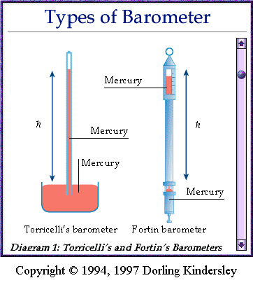
Barometrele cu rezervor

Barometrul(diagrama 1, stânga) lui Torricelli şi cel al lui Fortin(diagrama 1, dreapta).

Cea mai simplă formă de barometru cu rezervor este formată dintr-un tub de sticlă lung de aproximativ 85 de cm, având o înălţime h de mercur care iese dintr-un tub care conţine de asemenea mercur. Acest barometru este cunoscut sub numele de Torricelli (foto stânga).
De obicei este ataşat la un suport a cărei parte superioară este o scală gradată indicând nivelul mediu din bazin. Instrumentul este dispus la o “eroare de capacitate”: la orice schimbare în greutatea mercurului din tub se schimbă nivelul din bazin, astfel încât scala nu indică întodeauna înălţimea corectă a coloanei. Această eroare poate fi evitată reglând scala.
În barometrul lui Fortin (foto 1, dreapta) corecţia este făcută prin reglarea greutăţii suprafeţei de mercur din bazin.
Baza rezervorului este făcută din piele şi poate fi împinsă mai sus folosind un şurub până ce suprafaţa mercurului din vas atinge capătul unui indicator fix. Acesta este punctul de pornire al scalei. Coloana de mercur trebuie să fie perfect verticală pentru ca scala să arate corect şi să poată fi citită corect.

Eroarea capilarităţii din bazinul barometrului poate fi redusă la minim prin folosirea unor tuburi cu un diametru mai mare de 2 cm.

Barometrul sifon:
Cea mai simplă formă de barometru sifon o constituie un tub de sticlă curbă, cu două braţe.
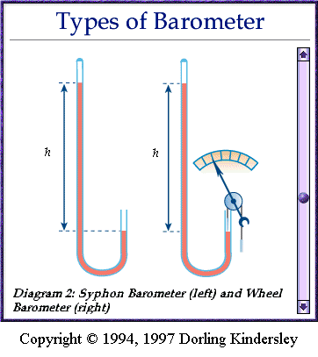
Unul din braţe este lung de aproximativ 90 cm şi este închis la capăt iar celălalt braţ este deschis şi lung de aproximativ 20 cm. Tubul este umplut cu mercur şi aşezat cu partea închisă în sus.

Diferenţa de nivel dintre mercurul din cele două braţe este numită greutate barometrică.
Deoarece este dificil de lucrat cu el şi impurităţile pot afecta mercurul prin partea deschisă a braţului inferior, instrumentul nu este foarte folosit pentru lucrări precise.
Barometrul Hooke (sau barometrul scripete) este de fapt o modificare a barometrului sifon. Mişcarea suprafeţei de mercur este arătată de un indicator pe o scală folosind o sticlă care pluteşte, şi care este conectată la un scripete.
Mercurul curge în timp ce nivelul din braţul închis este de76 cm deasupra nivelului din braţul deschis
Foto 2, barometrul sifon (stânga)
şi barometrul Hooke (dreapta).

Barometrul Aneroid (fără lichid)
Barometrele care folosesc un indicator şi un cadran gradat se numesc barometre aneroid. Acestea nu folosesc coloane de mercur. Scimbările presiunii din aer acţioneză asupra unei cutii din tablă ondulată, care se dilată sau se contractă. Mişcarea cutiei este transmisă la indicator cu un sistem de pârghii.
- Utilizări ale barometrului
Barometrele pot fi utilizate la prezentarea buletinelor meteo, în multi-media, dacă situaţia generală a vremii este cunoscută. Barometrele aneroide sunt de asemenea folosite la radiosonde şi radar sonde, pentru măsurarea presiunii atmosferice în păturile foarte înalte. Barometrele pot de asemenea fi utilizate ca altimetre care sunt instrumente ce măsoară înălţimea de la nivelul mării, deoarece presiunea atmosferică descreşte cu regularitate, cu înălţimea.

